**Problema:**

En la escuela de enfermería del IMSS se cuenta con disponibilidad limitada de los laboratorios de prácticas para los estudiantes. Para maximizar el aprovechamiento del tiempo de uso de estos, se pretende encontrar una manera de familiarizar a los estudiantes con el espacio, las herramientas de trabajo y los procesos de diferentes prácticas para estar prepararlos para eficientar las prácticas reales en el laboratorio en el tiempo limitado de uso. La práctica específica en la cual se enfocará el proyecto será la de tococirugía1, el área de quirófanos que es destinada al uso exclusivo de pacientes obstétricos y cada segundo cuenta ya que aquí se reciben también a los recién nacidos.

**Planteamiento:**

Se propone crear una escena 3D en la plataforma Unity donde se pueda recrear digitalmente, de la manera más exacta posible, el laboratorio de prácticas de la escuela de enfermería del IMSS, teniendo el enfoque específicamente en la práctica de tococirugía. Utilizando un equipo de realidad virtual, la mecánica de interactividad del usuario consistirá en observar de todos los ángulos dentro del laboratorio virtual y desplazarse libremente para obtener información detallada de todos los instrumentos utilizados en la tococirugía así como los pasos de este proceso. Con el control proporcionado como parte del equipo de realidad virtual, el usuario podrá apuntar y seleccionar cada instrumento para obtener la información deseada, donde se detalla a su vez cada paso del proceso, proporcionando al estudiante la capacidad de familiarizarse con el laboratorio y sus instrumentos de la manera más real posible sin tener que acudir físicamente a este.

El proceso de trabajo que se propone consistirá en conseguir los modelos digitales necesarios, conocidos también como assets, para la recreación del laboratorio, seguido de generar la escena dentro de Unity con dichos modelos. Una vez teniendo la escena lista, se proseguirá con la implementación de la realidad virtual con la opción del uso de scripts proporcionado por Unity, con lo que se tiene la posibilidad de agregar el nivel de interactividad deseado, esto es, desplegar la información pertinente para el usuario al seleccionar los instrumentos o herramientas de la escena.

Es importante que el nivel de detalle sea muy bueno, para hacer la práctica lo más cercano posible a la realidad, y así se pueda contar con una mejor experiencia. Así mismo, los demás alumnos podrán ver la retransmisión de la práctica realizada por uno de sus compañeros, y podrán aprender de ahí también, así incluso los que no realizaron la práctica de forma virtual podrán llevar algo de experiencia. Aun así, la idea es tratar de rotar a los estudiantes para que cada practica la realice alguien diferente y la mayoría pueda observar y realizar la práctica de manera digital, que es donde se ganará más experiencia.

El alcance que se propone con este proyecto es, en primera instancia, apoyar a los estudiantes a que la falta de material, tiempo o cupo no les impidan tener prácticas de toco-cirugía. En segunda se busca generar un cambio, utilizando las nuevas tecnologías para generar atracción por parte de los estudiantes a las nuevas formas de enseñanza y prácticas.

Este planteamiento se estima considerando principalmente el tiempo de entrega del proyecto en un lapso de aproximadamente tres meses, por lo cual se tiene la posibilidad de ampliar la funcionalidad e interactividad de la aplicación en un futuro partiendo de una base sólida de la recreación digital del laboratorio en 3D, como también la implementación de las tecnologías de realidad virtual más utilizadas de los últimos años.

**Requerimientos**

Dentro de los requerimientos para la realización de este proyecto podemos encontrar herramientas como

* Computadora con Unity
* Lentes de realidad virtual
* Assets para el diseño del laboratorio/herramientas

También contamos con la necesidad de información y aspectos técnicos como:

* Conocimientos de programación
* Conocimientos de modelado 3D
* Información de tococirugía

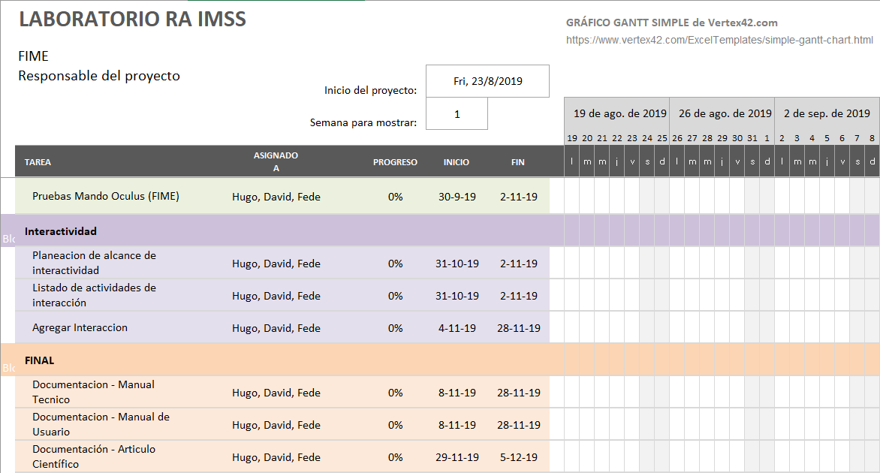**Cronograma**

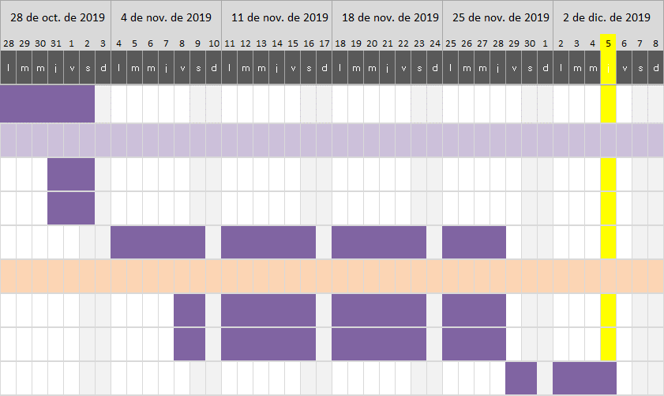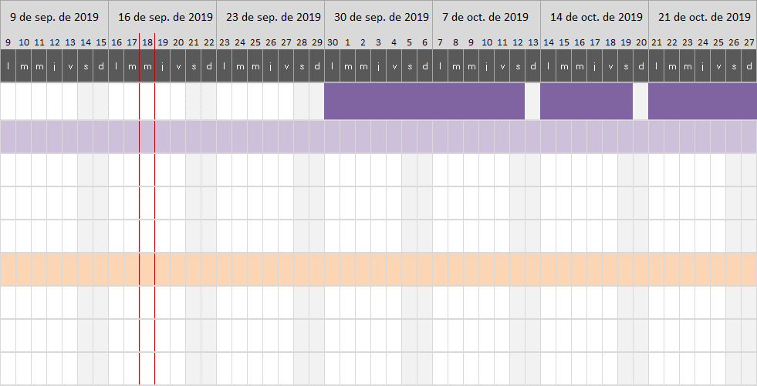

**Bosquejos**

Bosquejo realizado a mano

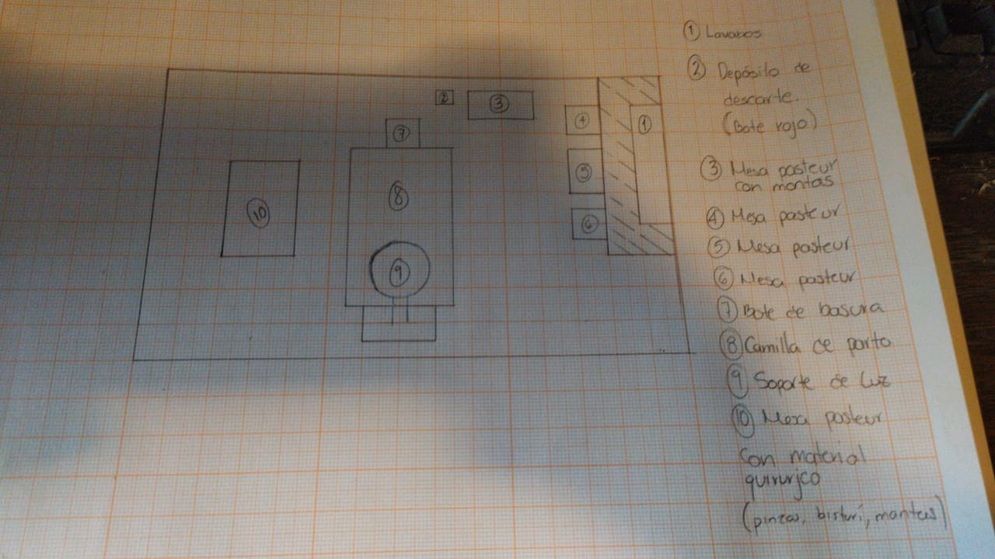

Bosquejo digital a escala 1:10

